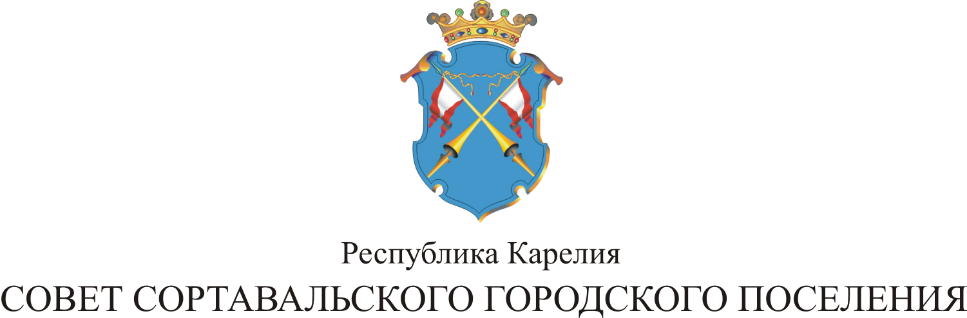

XXV СЕССИЯ III СОЗЫВА

РЕШЕНИЕ

от 30 июля 2015 года № 100

О внесении изменений в решение от 20 ноября 2014 года
№ 64 «Об установлении налога на имущество физических
лиц на территории муниципального образования
«Сортавальское городское поселение»

В соответствии с главой 31 Налогового Кодекса Российской Федерации, Федеральным Законом «О внесении изменений в часть вторую Налогового кодекса Российской Федерации и статью 5 Закона Российской Федерации «О налогах на имущество физических лиц», Уставом муниципального образования «Сортавальское городское поселение», Совет Сортавальского городского поселения р е ш и л:

1. Внести изменения в решение XVI сессии III созыва от 20.11.2014г. № 64 «Об установлении налога на имущество физических
лиц на территории муниципального образования «Сортавальское городское поселение».

1.1. Графы 1 и 2 таблицы в пункте 1, пункты 3.1.-3.5. Решения исключить.

1.2. В графе 3 таблицы в «Срок уплаты» изложить в следующей редакции:
«Срок уплаты не позднее 1 октября года, следующего за годом, за который исчислен налог».

2. Настоящее решение вступает в силу с 01 января 2016 года.

3. Настоящее решение опубликовать в официальных средствах массовой информации.

Глава Сортавальского
городского поселения С.Н.Козигон

